«Послание к живым».
Все мы находимся в иллюзии того что все люди равны. На самом деле согласно общепринятым международным нормам всех людей классифицируют по определенным категориям. В основу классификации категорий людей легло Римское право на котором построены правовые системы России , всех Европейских стран и большинства стран мира. Иначе говоря правовое устройство большинства стран основано на принципах рабовладения по скольку древнее Римское право описывает именно рабовладельческий строй.
Свободные граждане Рима были разделены на две группы
1.Патриции – Древние жители Рима -привилегированный слой.
2.Плебеи-те кто добровольно переселился в Рим и были покорены римлянами – граждане второго сорта.
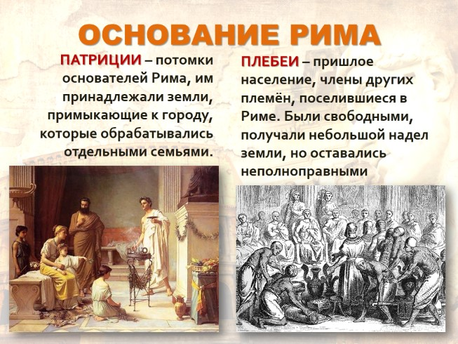

Было ещё несколько классов, которые не являлись гражданами и имели некоторые юридические права, а также рабы, лишённые всех прав.
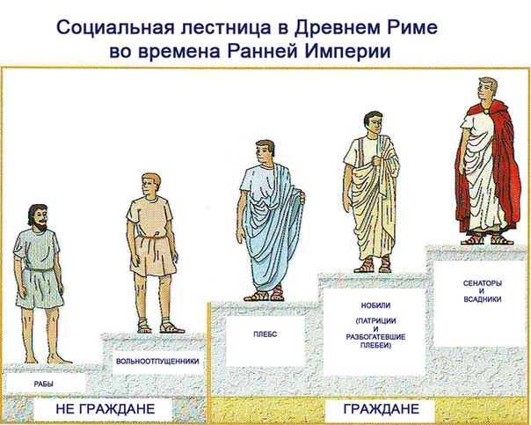
В современном мире существуют так же признаки для определения классификации людей согласно Римскому праву.
Распознать к какому классу относится личность возможно по написанию его Ф.И.О. , по документам или юридическому названию личности.
1)Патриции-Человек живой Мужчина или Женщина (привилегированный слой ,самый высокий правовой статус)- написание имя Дмитрий( это как Николай 2,Елизавета2,Екатерина1 ит.д.)
2) Плебеи-Граждане( Есть некоторые права но не высшего порядка) -написание имя Дмитрий Иванович Степанов
3) Вольноотпущенники –лица называющие себя государственные и исполнительные органы при полномочиях Приставы, Полиция, и др. -написание имя-Степанов Дмитрий Иванович
4)Рабы- Физическое лицо ,субъект(рабы лишенные всех прав, являются вещами как неодушевлённые не живые предметы мертвые юридически )- СТЕПАНОВ ДМИТРИЙ ИВАНОВИЧ
Украв у граждан СССР паспорта в котором был признак хоть каких то прав согласно написанию инициалов ,нам выдали паспорта РФ с написанием Ф.И.О. caps lock (Капс лок) всем заглавными буквами понизив автоматически нас в статусе с лишением всех гражданских прав. Нас настойчиво приучают к названию субъект ,лицо или физическое лицо превращая живых человеческих мужчин и женщин в неодушевленные предметы мертвых юридически.
Когда мы рождаемся в родильном доме обязательно пишется что мы живорожденные, данная запись вносится в накладную(как на товар) заполняемую на ребенка где указан рост, вес и иные данные. Так же запись о живорождении вносится в книгу актов гражданского состояния в ЗАГСЕ при выдаче свидетельства о рождении.(смотри 6 пункт на фото)если повезет то напишут что живорожденный или хотя бы подчеркнут. (не повезло-смотри 6 пункт на фото)
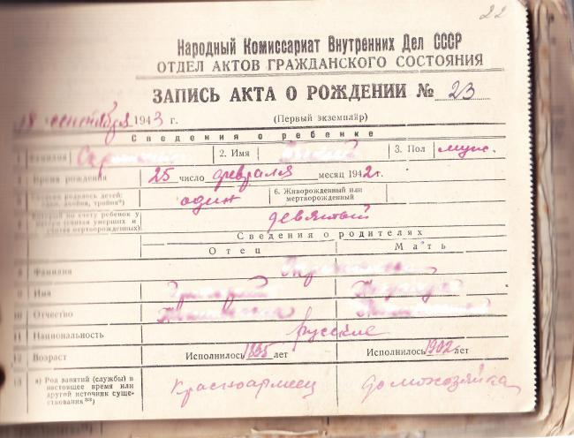
Повезло живой(смотрим п.7 на фото)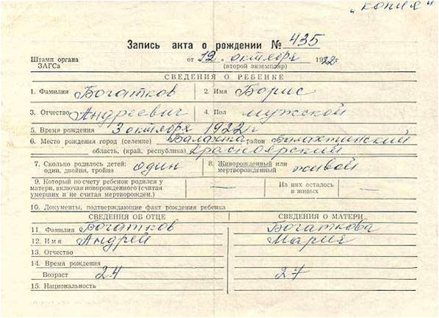 Однако уже в свидетельстве о рождении не пишется что рожден мальчик или девочка и что ему принадлежит имя учрежденное его родителями ,а пишется что рождены инициалы Ф.И.О. и вместо человека гражданин и тем самым получается что рожден не сам человек ,а наименование в виде имени ,отчества ,фамилии гражданина(например Свидетельство о рождении Баранова Павла Григорьевича). 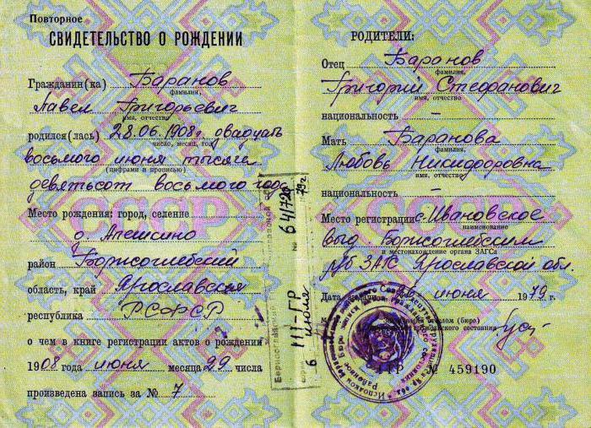
Но сами по себе инициалы уже не являются живыми, а являются написанными на бумаге словами в виде имени отчества и фамилии-персональными данными. И с этого момента живорожденные человеческие мальчики и девочки превращаются из живых – человечков в неживые неодушевленные инициалы написанные на бумаге в виде имен, отчеств и фамилий.
А в современных Свидетельства о рождении уже даже не пишут что рожден гражданин, просто свидетельство о рождении Инициалов.
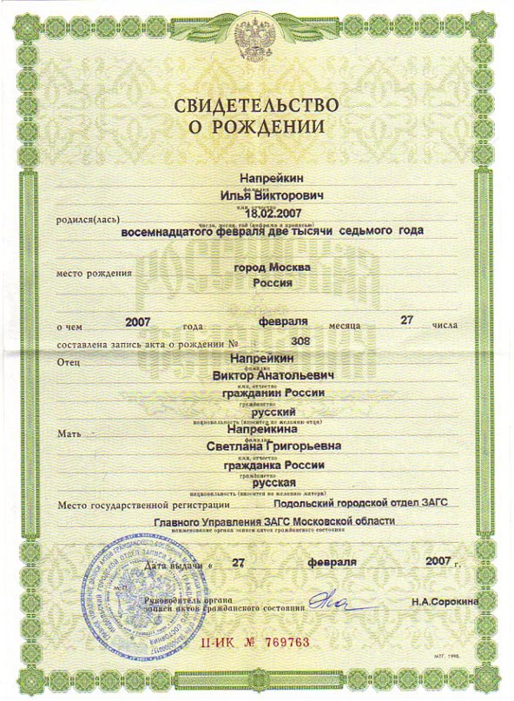
Нам с детства прививает общество что мы являемся этой неживой фикцией устраивая перекличку в детском ,саду, школе, армии ,на работе. Мы откликаемся на свои имена ,думая что мы есть имя или ФИО. Например спрашивают : «Кто Иванов Олег Иванович?» , -«Я» отвечает мужчина который является только лишь собственником своих Ф.И.О. Иванов Олег Иванович.
Необходимо понять что мы не есть наши инициалы ,это инициалы являются нашей интеллектуальной неимущественной собственностью мертвой и неодушевленной .
До тех пор пока мы определяем себя как имя или ФИО мы мертвы.
Юридически мы все пропавшие без вести мужчины и женщины когда то рожденные в живорожденными в родильном доме. Ни в одном документе не пишется что мы мужчина или женщина или просто человек или народ. Везде пишутся неодушевленные инициалы Ф.И.О. а они, инициалы не могут является живой душой проявленной и рожденной в теле человека мужского или женского Рода. И даже если в каких то анкетах и требуется указать какого ты Рода, обычно пишется странное слово ПОЛ – Ж или М.
Нам кажется, что это и так в порядке вещей, что мы мужчины или женщины являющиеся человеком и доказывать это даже глупо потому как это очевидный факт, однако сегодня все обстоит совсем не так. Ни один нотариус не напишет, что вы являетесь человеком, мужчиной или женщиной. Так же это не признают и в суде, тем более если вы подадите в доказательство паспорт, свидетельство о рождении своих инициалов или военный билет. Ни один из этих документов не несет информации о том , что вы человек мужчина или женщина. Многие обращались в ЗАГС с просьбой выдать им копию записи о том что они живорожденные , но это информация оказалась под грифом секретно и ее категорически не выдают. Многие шли к врачам и даже в суд медэкспертизу за подтверждением нахождения себя как человека в живых и даже эту справку выдают редко и со скрипом.
То бесправие которое сегодня происходит в отношении нас –людей происходит по одной лишь причине- нас не считают за живого человека имеющего права прописанные в конституции или декларации по защите прав человека. Потому когда выносят судебные решения, фабрикуют дела, избивают в полиции или на мирных митингах , лишают жилья ,приставы снимают денежные средства с карточек за якобы долги и т.д ., все это делают исключительно в отношении наших мертвых персональных данных поскольку живой человек суверенен не подсуден! А ведь это очень не удобно, если каждый поймет что ни один человек не имеет право судить другого человека! Черная мантия судьи лишь на том основании черная, что это цвет траура и судят мертвого! Мы для структур исполнительной, законодательной и судебной власти юридически мертвые субъекты или физические лица.
А с мертвыми юридически бесправными рабами по статусу можно делать все что угодно: облагать налогами собирая дань, осуждать долбанув молотком, заткнуть рот рабу на суде, унижать, избивать, сажать в тюрьму или на принудительное лечение в псих. диспансер, потрошить на органы, уничтожать любыми способами включая гмо , фармакологию, прививки. Рабов можно и нужно кормить отбросами, использовать их труд и вознаграждать подачками в виде минимального прожиточного минимума, унизительных пенсий, зарплат за РАБоту. У раба можно и нужно брать ежемесячную оплату- налог за то жилье которое он уже себе купил за кровно заРАБотаные, взимать плату по ЖКХ потому как эти блага цивилизации принадлежат частным компаниям человекам –патрициям и они имея в собственности ресурсы страны с барского плеча нам продают как рабам то, что нам не принадлежит. Рабам положено платить за дороги по которым они ездят , а возможно скоро и за то что они по ним ходят. Ну и конечно рабы –физические лица должны знать свое место и понимать что если согласно конституции РФ народ является единственным источником власти ,то речь здесь идет о народе в виде живых человеческих мужчин и женщин-патрициях, а не о мёртвых юридически физических лицах – субъектах в виде персональных данных ФИО которые родились в день актовой записи в дату указанную свидетельстве о рождении инициалов или ФИО. Тут уместно было бы поднять и вопрос надвигающейся чипизации и закону о сборе биометрических данных физических лиц –рабов. Возмущаться бессмысленно, бессмысленно и галдеть как стаду рабов или устраивать митинги, писать петиции и подписываться в них как рабы с указанием ФИО или еще лучше паспортных данных подтверждающих статус раба, поскольку взбунтовавшихся рабов моментально усмирят полицейскими дубинками ,слезоточивым газом, сфабрикованными делами по 282 статье или дуркой по причине того что раб совсем с ума сошел- посмел считать себя живым человеком-патрицием мужчиной или женщиной. Согласно международному торговому кодексу любому товару, а раб это тоже товар к тому же являющийся неодушевленными инициалами в виде ФИО, положен штрих код или чип для его учета и прохождения при оплате на кассе.
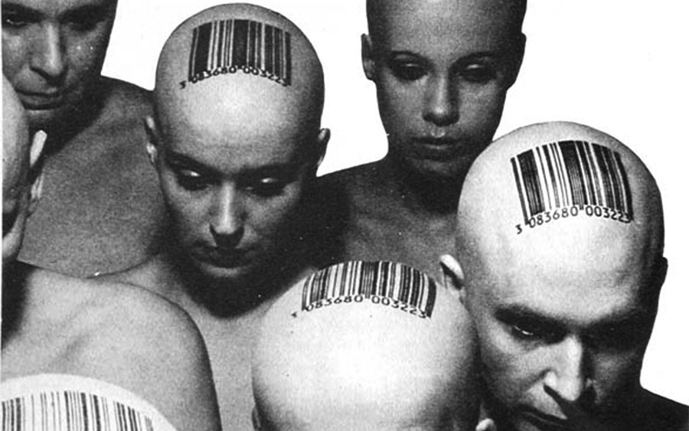
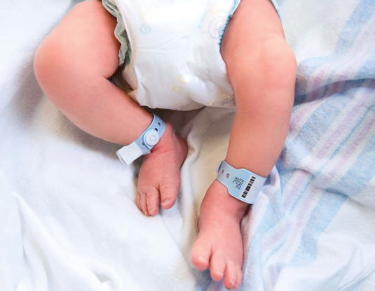 Помните в магазине ,когда вы берете товар без наклеенной бирки с штрих кодом его невозможно оплатить на кассе ? А современным-патрициям так необходимо торговать по крупному и главное что бы законно, вот они и торопятся на всех рабов нацепить ценник, штрих код, чип. К тому же окончательно превратив нас в товар мы уже не будем им мешать свободно торговать нашей землей ,территориями, и нами самими. А если кто то из товара под названием «Физическое лицо» посмеет возмущаться ему отключат доступ к электронным деньгам (наличные тогда уже из оборота изымут), ну и вполне имеют право устранить физически, воздействуя через чип на сознание вырубив его вместе с телом или внушив те мысли которые им нужно. Либо согласно Федеральному закону от 21.11.2011 N 323-ФЗ (ред. от 29.12.2017) "Об основах охраны здоровья граждан в Российской Федерации" (с изм. и доп., вступ. в силу с 06.03.2018)Статья 47. Донорство органов и тканей человека и их трансплантация (пересадка)пустить на органы или еду ведь что бы этого не сделали необходим письменный отказ, а у нас в больницах и поликлиниках собирают исключительно Информированное согласие на все ,указывая в этих согласиях именно на этот закон ,правда утаивая от рабов состав ст.47 .
Сегодня у нас есть последний шанс предотвратить это преступление против нас –обманутого человечества, которое обманным путем превратили в неодушевленный мертвый субъект в инициалы в виде физического лица. Во всех реестрах так называемых физических лиц рядом с днем нашего рождения указана тут же и дата смерти от 31.12.1899.
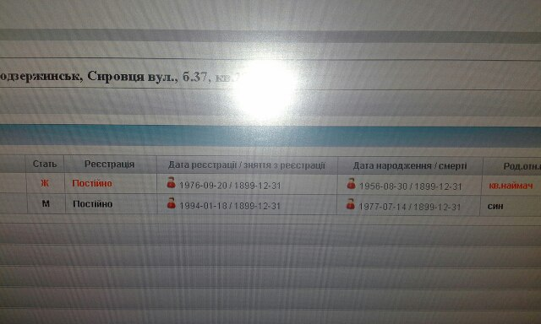 Данная дата имеет перевод в виде системного ноля в компьютерной системе или обнуления каждого до уровня не живого, а мертвого юридически. Обнуление звания живого человека до мертвого предмета или субъекта.
Во всех реестрах физических лиц выпадает эта злосчастная дата и те бухгалтера и операторы которые это видят думают что это некая системная ошибка ,не понимают что это страшная закономерность, которую просто так кликом мышки не не устранить.
Расширьте изображения этих снимков или поищите сами на сайтах в живую. Я не заставляю вас верить мне ,обязательно все проверяйте лично.
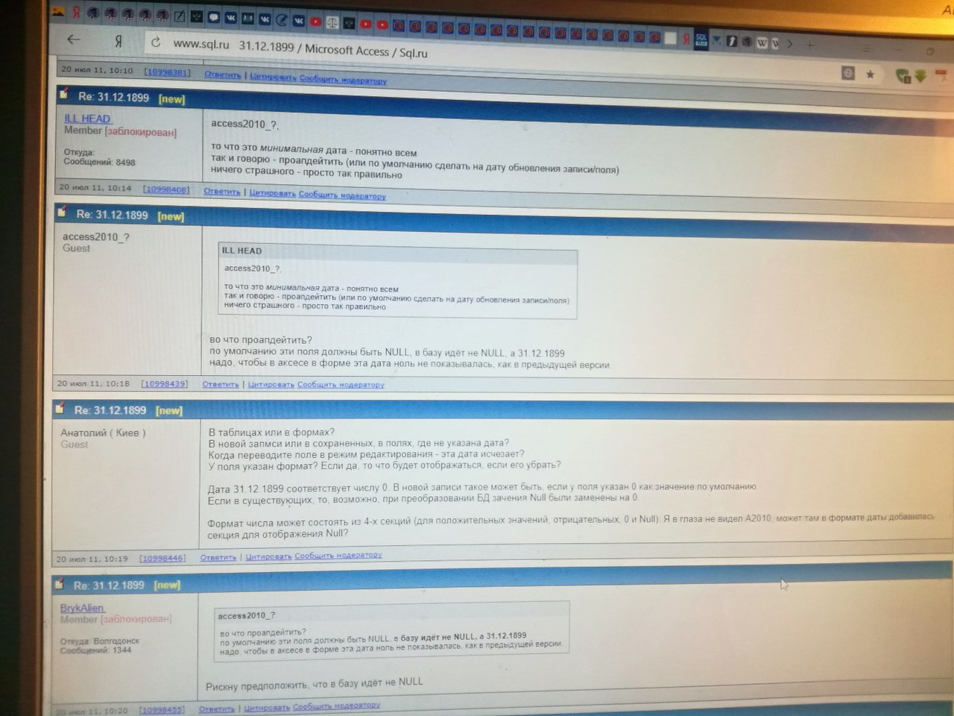
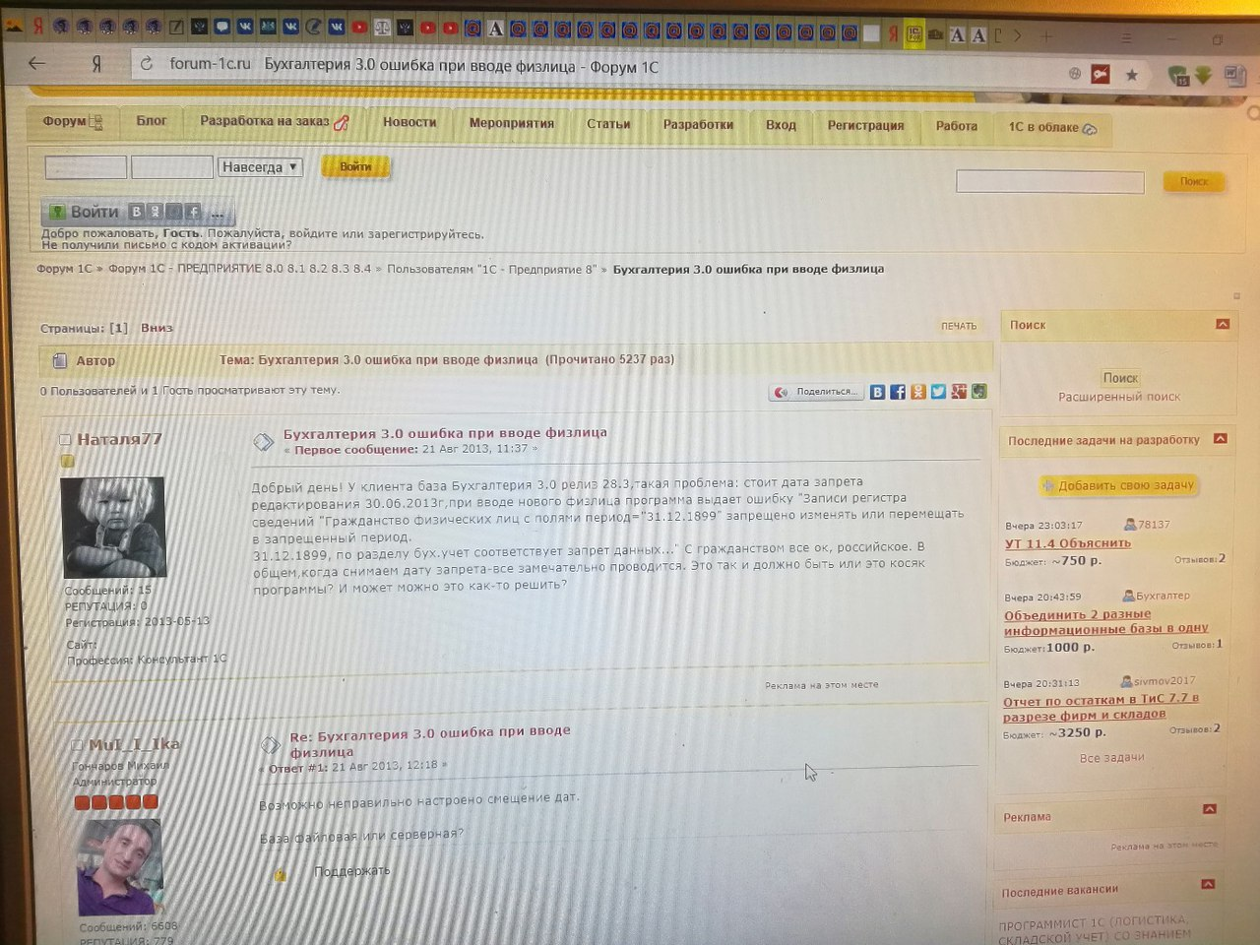
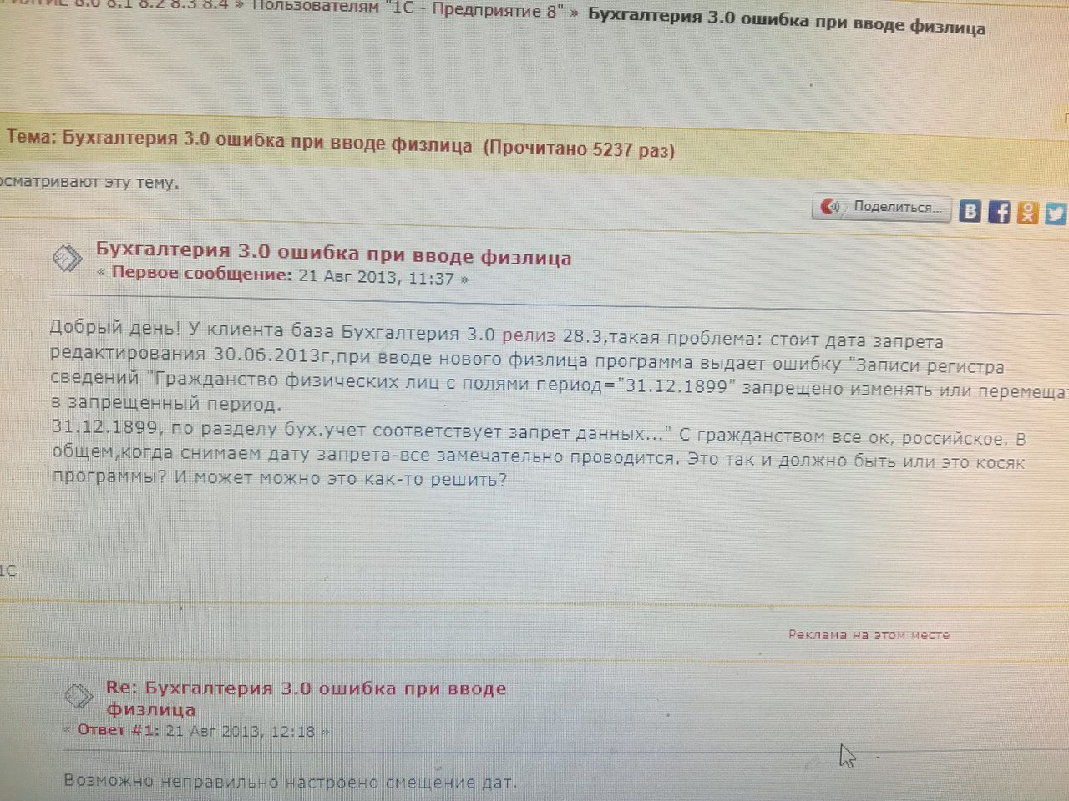

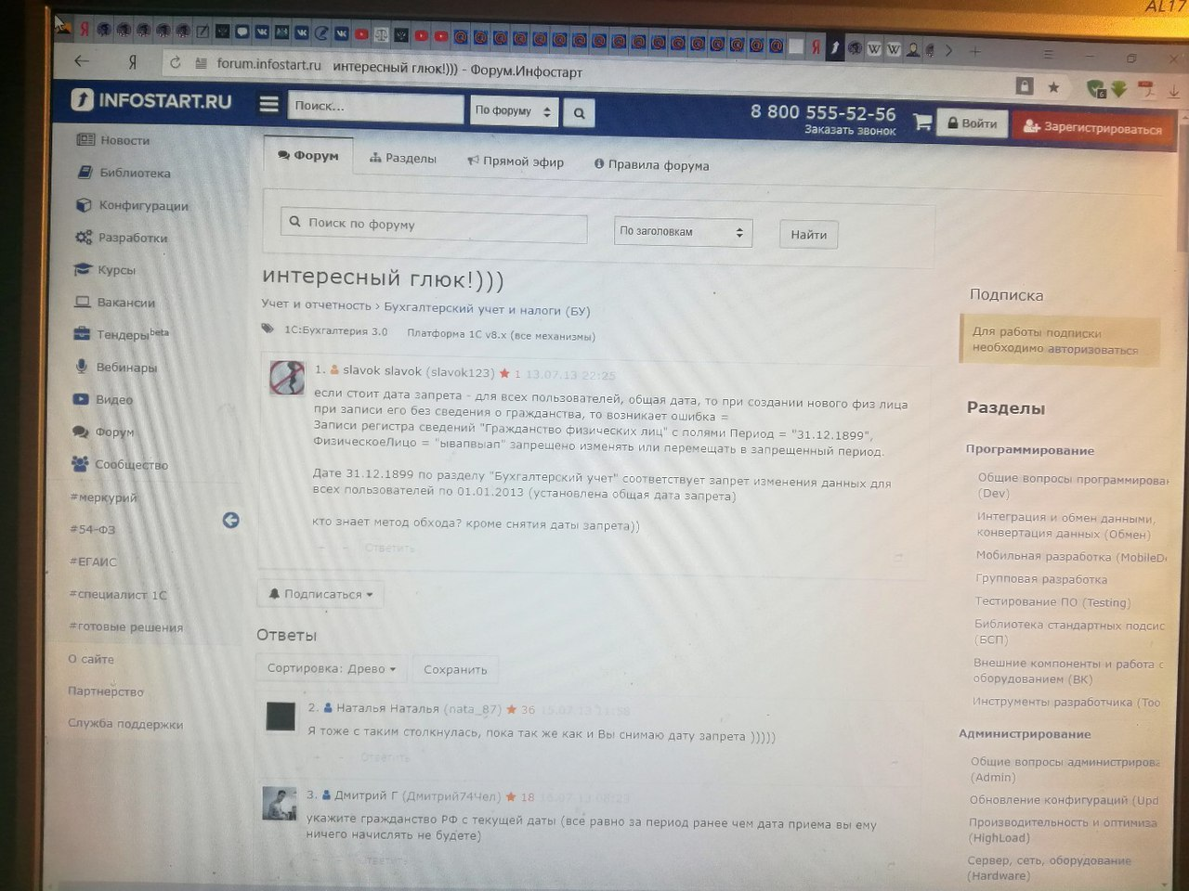

Как мы помним в церквях тоже все рабы, это отдельная тема которая зацепит религию некоторых, но просто осознайте весь масштаб и давность происходящего.
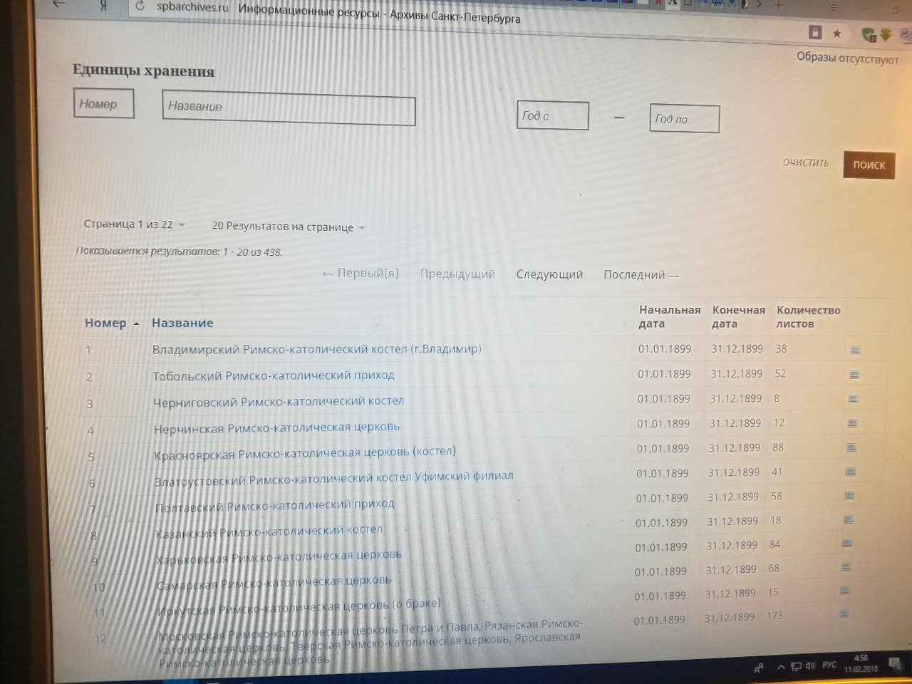
И не думайте что это происходит только в РФ
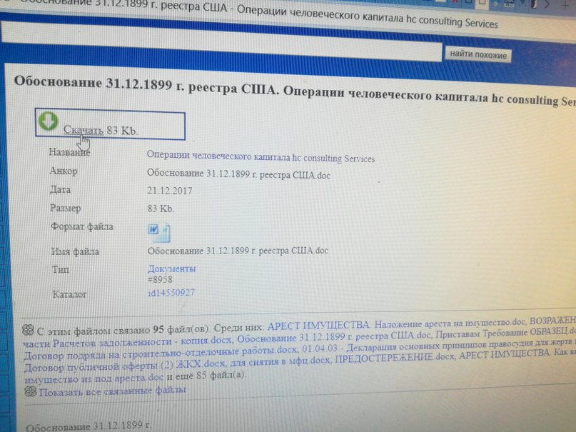
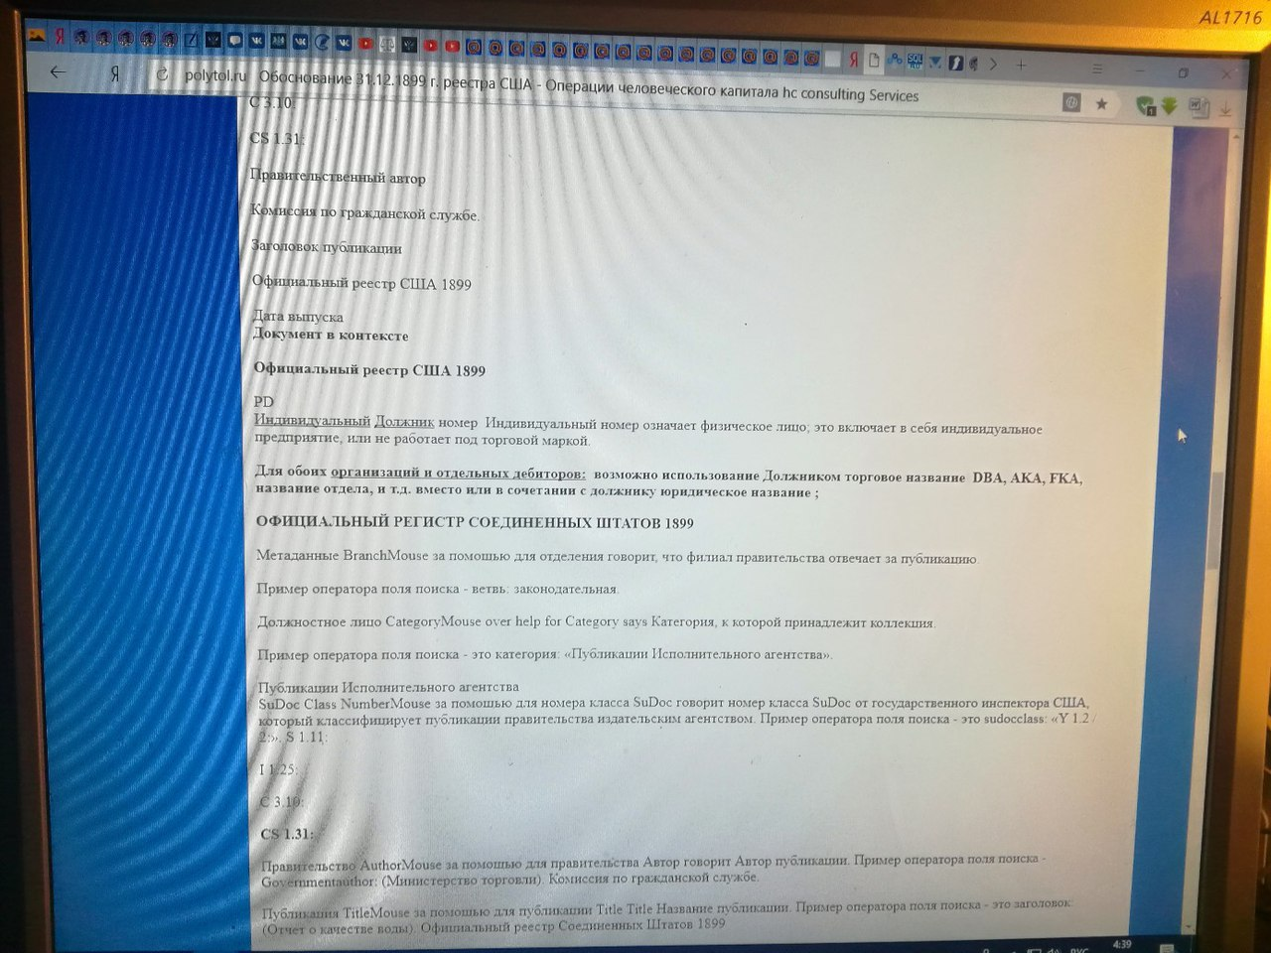
Однако помним – «Молчание знак согласия» поэтому если вы молчите, значит автоматически согласны на то, что вы мертвый раб, ФИО, субъект или физическое лицо, и никого не волнует, что этой информации вы не знали ведь доступна она исключительно Человеку, с чем я вас и поздравляю! Узнав эту информацию вы поняли что вы Человек и молчать о том что вы узнали об этом, опасно, так же как и опасно это обнародовать в одиночку ! Собирайтесь в сообщества, делайте свои реестры, тогда прежде чем нас прочипируют или нанесут на нас штрих код как на товар, потому как товару так положено в магазине , у нас есть шанс избежать этой гибельной участи .Помним в единстве наша сила! Так же помним все те кто вам пытается втюхать пасПорт СССР или пасПОРТ Аборигена Коренных народов Руси , паспорт РФ или еще какие либо пасПОРТа, всего лишь переводит вас рабов от одного хозяина к другому где вас совершенно легко и просто можно продать в составе траста РФ в траст СССР , или из траста Коренных народов Руси в траст Российская Империя .Думаете в этих трастах вы найдете спасение? Некоторые из них в открытую пишут о том что следуют Римскому праву , что например указано в Уставе Коренных народов Руси, и хотя это достаточно свежий траст-древнее Римское право там фигурирует в открытую, и те кто оказался в реестре этих так сказать аборигенов –рабов находящихся в иллюзии выхода из РФовской зависимости, плавно так перетекут в рабовладение тех кому этот траст принадлежит сейчас или будет продан в дальнейшем.

Пас Порт

Пас
Пас (от фр. passer «идти») — передача хода(раба) в различных играх. В карточных и настольных играх означает пропуск хода:
- Пас (бридж)
- Пас (деловые шахматы)
В спортивных играх означает передачу(раба) мяча или шайбы своему коллеге по команде:
Пас
Пас (от фр. passer «идти») — передача хода в различных играх. В карточных и настольных играх означает пропуск хода: Пас (бридж). Пас (деловые шахматы). В спортивных играх означает передачу мяча или шайбы своему коллеге по команде...
Пас — Википедия
Порт
Морской порт Шанхая
У этого термина существуют и другие значения, см. Порт (значения).
Порт (лат. portus — гавань, пристань) — место, расположенное вблизи берега моря или реки, устроенное для стоянки кораблей и судов, имеющее комплекс специальных сооружений для их обслуживания: причалы, вокзалы, краны, склады, терминалы, вспомогательный транспорт и т. д. В порту может быть несколько причалов, оборудованных для причаливания судов, посадки и высадки пассажиров, погрузки и выгрузки грузов, заправки топливом и др. работ.
Порты бывают морские, речные, пассажирские, торговые, рыбные и т. п., место нахождение порта не всегда бывает идентично его названию и к примеру морской порт не всегда бывает на побережье моря или океана, он может быть и на берегу рек, заливов. Для обслуживания пассажиров используются морские и речные вокзалы. Для технического обслуживания и ремонта судов используются сухие и плавучие доки. В международных портах имеются обособленные места — карантины для изоляции прибывших судов в целях предотвращения распространения инфекций.
Порты обычно устраивают в бухтах или гаванях, акватория которых защищена от волн естественными выступами берегов или искусственным оградительным сооружением — молом. Порты устраивают также в устьях рек. Вход в порт, как правило, обозначают маяками.
Порты для военных кораблей называют военно-морскими базами.
Сухопутный порт согласно документу ООН от 2006 года означает объект, в котором происходит сосредоточение и распределение товаров, функции которого аналогичны морскому порту[1].
При чем здесь ПОРТ сейчас поясню. Кроме Римского права которое действует до сих пор, так же фигурирует и действует международное Морское и Адмиралтейское право. Каждый из нас вырос во чреве матери ,находясь в околоплодных водах как в море.Выйдя из околоплодных вод матери мы пристаем к пристани или гавани какого то государства , ну и собственно оказываемся в ПОРТУ .ПАСивно так и с приходом из одного состояния в другое, переход хода –ПАС (согласно википедии ).Переходим из морского пространства так сказать на сушу. Отсюда и слово пасПОРТ.
И что бы понять как какого, или как что нас тут в ПОРТУ встретили надо разобраться, что и кто бывает на корабле –на СУДне.
1СУДно- но мы вряд ли СУДебная власть или кораблик.
2КАПИТАН СУДНА- Судья, Президент, Король, Королева и т.д. .
3Экипаж-живые человеческие мужчины и женщины
4пассажиры-граждане
5товар.
Обычно именно на товару в ПОРТУ выписывается накладная ну как в родильном доме на наших детей -1 шт., вес3200,58 см, страна и место изготовления РФ. А затем с товаром поступают как и полагается, выдают ему свидетельство о наименовании товара-ФИО,а за тем пасПОРТ как фену или стиральной машинке , и даже срок годности (пенсионный возраст)устанавливают согласно всех торговых норм. Есть гарантийный ремонт товара выраженный в бесплатной нашей медицине где относятся к нам за частую тоже как не к человеку , а как к предмету.
Имея в наличии два или три пасПОРТА вы принадлежите как товар двум или трем государствам .))
Так что стремится к получению паПОРТА СССР не очень актуальная идея сегодня.

К счастью у нас есть возможность и способ определить свою правосубъектность и из статуса мертвого раба-физического лица перейти в статус живого человека мужчину или женщину. Есть надежные методы обрести права живого человека. Герман Греф сказал в своем известном интервью волшебную фразу «Когда народ само- идентифицируется им невозможно будет управлять». Согласно международного законодательства Пактов и Декларации по правам человека у каждого из нас есть заявительное право. Каждый может и должен заявить о себе кто он и кем он является.
Уже разработаны документы как грамотно заявить о себе .Необходимо грамотно соблюсти процедуру заявления себя и свое самоопределение на правосубъектность как живого человека мужчину или женщину.
1Заявление .Заявление делается в устной ,но желательно в письменной форме перед уполномоченными –теми кто имеет полномочия свидетельствовать ваше заявление о том что вы живорожденный мужчина или женщина и находитесь в живых. Уполномоченные это либо нотариус РФ, нотариус СССР(как правило нотариусы проходят процедуру повышение своего правового статуса и являются живыми женщинами и мужчинами, однако далеко не каждый вам напишет что вы являетесь живым человеком, таких единицы) , два уже живых человека признанных живыми (двое должно быть по юридическим нормам –это как 2 свидетеля ил 2 понятых). Так же уполномочен принять это заявление Капитан судна у которого есть бортовой журнал и печать, начальник тюрьмы и в худшем случае суд РФ, либо ЕСПЧ. Так же заявить можно о том, что ты живой человек мужчина или женщина публично-в средствах массовой информации или в газете, которая находится в гос. Реестре, однако кроме этой публикации на руках у вас не будет документа подтверждающего этот факт.
2Свидетельство-письменное свидетельство на бумажном носителе нотариуса, двух живых суверенных мужчин или женщин, капитана судна, начальника тюрьмы или судьи.
3Грамота-документ где сокращенно указан ваш статус живого живорожденного мужчины или женщины составленного на основании заявления и свидетельства.
4Удостоверение-документ с фотографией удостоверяющей правосубъектность живого человека женщины или мужчины. Удостоверение заменяет такой документ как пасПОРТ. Паспорт выдается на предметы такие как фен, стиральная машинка, компьютер и др. У живых человеческих мужчин и женщин нет такого документа как паспорт который уничтожает их статус человека и превращает в предмет.
5.Уведомление-это так же обязательная процедура уведомить общественность и заявить о себе миру! Либо публично опять таки через газету или средства массовой информации .Так же я бы рекомендовал уведомить мировое сообщество ,Минюст, Ватикан и папу Римского потому как от туда корни растут и их надо жестко рубить! Королеву Великобритании или ее наследников поскольку она уже заявила наследственное право владения нашими территориями в границах 1917 года как правнучка Георга5 который являлся кузеном Николая 2 (по некоторым данным самим Николаем2 ). А согласно Римского права она должна быть опекуном имущества рабов, и необходимо дать ей понять, что без нее мы здесь обойдемся как ни будь сами. Уведомляем мы ее не для выражения почтения или присмыкательства, и не для разрешения стать из раба человеком ,а для того что бы уведомить что не субекты здесь бесхозные, а человеческие живые мужчины и женщины которые по праву наследуют землю предков!
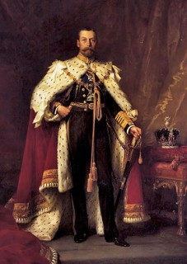
Георг V (англ. George V; 3 июня 1865 — 20 января 1936) — король Великобритании с 6 мая 1910 года.
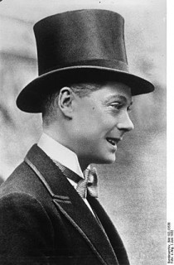
Эдуа́рд VIII (англ. Edward VIII; имена в крещении Эдуард Альберт Кристиан Георг Андрей Патрик Давид; 23 июня 1894 — 28 мая 1972) — король Великобритании и Ирландии, император Индии на протяжении 10 месяцев: с 20 января по 11 декабря 1936 года, но не был коронован. Отрёкся от престола, чтобы вступить брак с разведённой Уоллис Симпсон, на что правительство Великобритании не давало согласия. При этом он заявил: «Я нашёл невозможным… исполнять обязанности короля без помощи и поддержки женщины, которую я люблю».
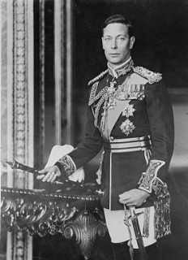
Гео́рг VI (англ. George VI, крестильные имена Альберт Фредерик Артур Георг (14 декабря 1895, Йорк-Коттедж, Сандринхэм, Норфолк, Англия — 6 февраля 1952, Сандринхэм, Норфолк, Англия) — король Великобритании, Канады, Австралии и Южной Африки с 11 декабря 1936. Из династии Виндзоров.
Вступил на престол после неожиданного отречения брата, Эдуарда VIII. Вошёл в историю прежде всего как символ борьбы Великобритании и стран Британской империи против нацистской Германии во Второй мировой войне.
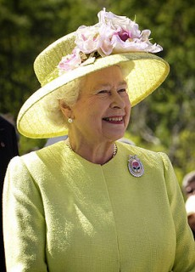
Её Величество Королева Елизавета II, Елизавета Александра Мария Виндзор (Queen Elizabeth II, Elizabeth Alexandra Mary Windsor; р. 21 апреля 1926, Лондон) — царствующая королева и глава государства Соединённого Королевства Великобритании и Северной Ирландии, также является королевой 15 государств Содружества наций (Австралия, Антигуа и Барбуда, Багамы, Барбадос, Белиз, Гренада, Канада, Новая Зеландия, Папуа — Новая Гвинея, Сент-Винсент и Гренадины, Сент-Китс и Невис, Сент-Люсия, Соломоновы Острова, Тувалу, Ямайка), глава Англиканской церкви, Верховный Главнокомандующий вооружёнными силами и Лорд Острова Мэн. С 29 мая 1953 по 31 мая 1961 была также Королевой Южной Африки. Принадлежит к династии Виндзоров. Взошла на престол 6 февраля 1952 года, коронована 2 июня 1953 года.

В 1892 году в стране разразилась страшная эпидемия гриппа. Одной из ее жертв стал Альберт Виктор. Он скоропостижно скончался. После этого его статус перешел к убитому горем Георгу. Но это еще было не все. Тогда же было решено, что невеста умершего наследника выйдет замуж за Георга. Это была Мэй Текская.

Традиция брака по расчету была нормой, в королевских семьях к нему относились как к долгу, а не как к выбору по любви. Поэтому огромное количество монархов Старого Света являлись друг другу близкой родней. Например, Николай 2 и Георг 5 были двоюродными братьями по матерям. Их общим дедушкой был король Дании Кристиан IX. Другим двоюродным братом Георга был немецкий кайзер Вильгельм II, приходящийся внуком Виктории.
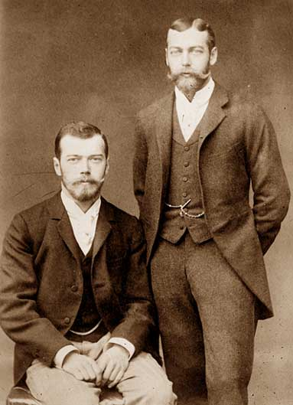
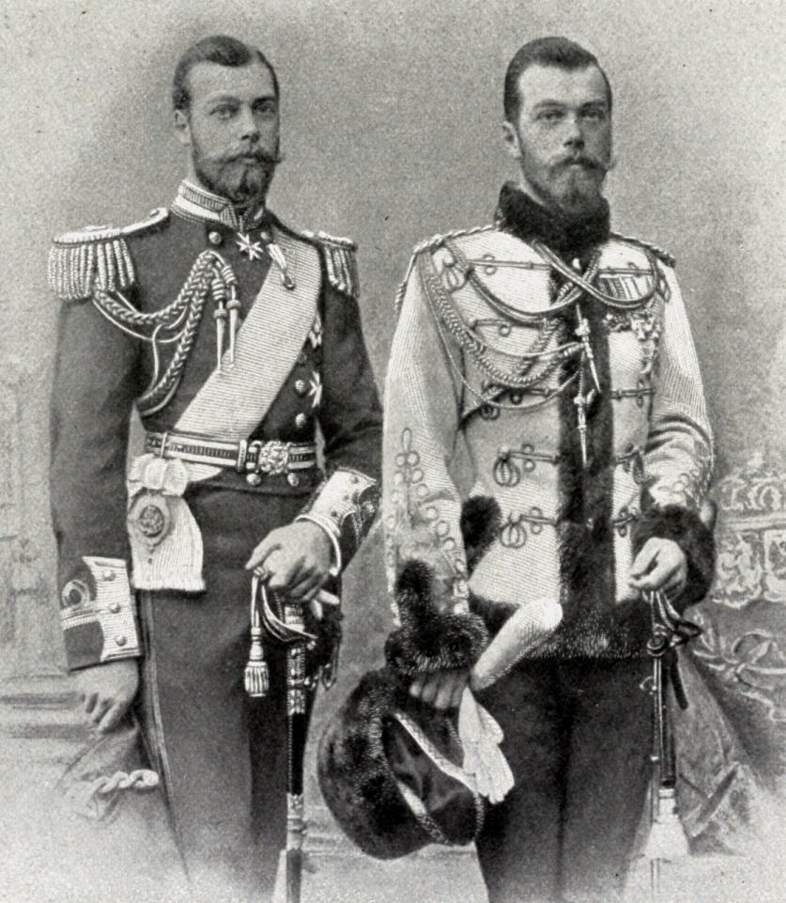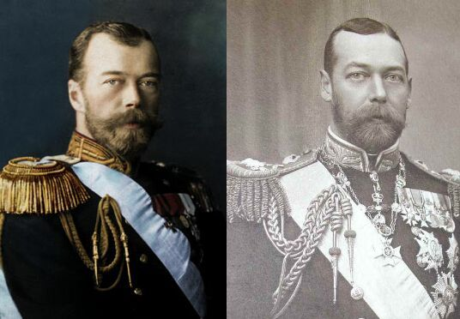

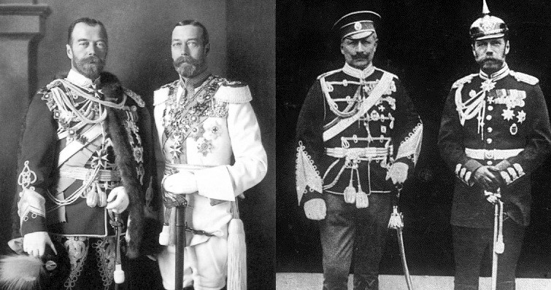

Собственно когда современные православные христиане ратуют за то что бы у нас тут царь сел на престол который всех спасет они не отдают себе отчет в том что проклинаемая ими масонская Королева Великобритании Её Величество Елизавета II (покойная по не уточненным данным) имеет все полномочия стать опекуном нашей бесхозной земли на которой отсутствуют живые люди мужчины и женщины, а присутствуют лишь субъекты –рабы-физические лица . ЕЕ смерть не обнародована по причине не законченных дел и не дооформленных документов с отпечатком ее пальца, который вероятно хранится в холодильнике как печать, которую в скоре используют, и мы узнаем для чего. Поэтому так спешат нас всех тут оцифровать и чипировать, что бы не смогли уже ничего сделать, ведь управлять через чип сознанием рабов очень просто.
Почему важно сейчас в срочном порядке заявить себя живыми мужчинами и женщинами:
1Закон о снятии биометрических данных прописан и направлен на физические лица, а не на человека.
2.Человек живой мужчина и женщина являются суверенными- а это значит неприкосновенными !
3.Народ состоит из человеческих мужчин и женщин а не из субектов-физических лиц,ФИО, или предметов. И именно народ это ЕДИНСТВЕННЫЙ ИСТОЧНИК ВЛАСТИ!И мы сможем лишь тогда пользоваться своей властью непосредственно!
4.На нас сразу же будет распространятся вся законодательная международная правовая защита по правам человека включая нашу хиленькую РФ конституцию .
5.Нам принадлежат как живым все ресурсы нашей страны .а так же мы имеем все права на нашу территорию со всеми дарами и богатствами на ней!
6Ни одна сволочь переодетая в форму пристава, полицая со своими отдельными документами не посмеет к нам даже подойти!
7.Ни один так называемый суд в лице так называемого судьи в черной похоронной мантии для судилища мертвых не имеет право судить живого человека! А тем более суверенного человека который по статусу выше чем суд!
8. тех кто проводит геноцид в отношении уже мертвых субъектов – физических лиц будет отсутствовать возможность травить живых людей гмо, прививками, алкоголем и т.д
9.Ваши органы останутся с вами минуя трансплантацию.
10Ваши дети всегда будут с вами и вы как живые в праве раздавить ювенальную юстицию отбирающую детей!
12.Вы почувствуете себя Человеком у которого есть права и уважение к самому себе!
Только перестаньте ждать царя или лидера который придет и всех спасет! Вы наверное не поняли, что сила в единстве и перекладывать ответственность за свою жизнь на кого то одного или компанию главарей чревато тем, что происходит сейчас!
Христиане перестаньте ждать наследников РОМАновых РОМА – это РИМ –РИМСКОЕ ПРАВО,ДОМ –РОМановых ,дом РИМСКОГО ПРАВА, именно поэтому они взяли такую фамилию .Настоящая фамилия так называемых Романовых Гольдштейн. Династия Романовых прервалась в 1761 году, когда от брака Анны Петровны (дочери Петра) и немецкого герцога Карла Фридриха Гольдштейна взошел на престол Российской Империи их сын Петр III. Фамилия нового императора России стала Гольдштейн, а не Романов.
Петр Гольдштейн правил Россией в 1761-1762 годах. Его женили на Екатерине II по фамилии Анхальт- Цербст- Дорнбургская. Их сын Павел I (правление 1796-1801) имел фамилию Гольдштейн, как и все последующие цари до Николая II Гольдштейна.
Все Гольдштейны женились на немецких и датских принцессах. Монархи и их дети никогда не были русскими людьми. Их мимикрия под православие не спасла Россию и подданных от статуса рабов!
Если и должен быть тот царь (ЦЕ ЯР- ЦЕ ЯРИЛО)которого пророчили на Руси так как минимум из династии Рюриковичей древней Руси которую хитроумно сместили Императоры Римского права! А как максимум ЦЕ ЯР - это наРОД наш Род в виде Князей сильных в Чине Мужей (МужЧин)и Чине Жен (ЖенЧин)и ПРАВА КОПНОГО ! Силы вам и Духа Родные мои! И помните - Сила в единстве заявляйте о себе общинно и массово не действуйте в одиночку, объединяйтесь !
ВАШ ЧИПОЛЛИНО!

ИСТОРИЧЕСКИЕ ССЫЛКИ До начала XVIII века. все документы, обозначаемые иностранным словом "паспорт" passport в России относились исключительно к документам, которые выдавались иностранцам, приезжавшим и разъезжавшим по России или покидавшим ее пределы после длительного пребывания, т.е. в то время они точно соответствовали своему названию, означавшему разрешение, пропуск на передвижение через порт, ворота (лат. pass - шаг, движение, проход и port - порт, ворота).
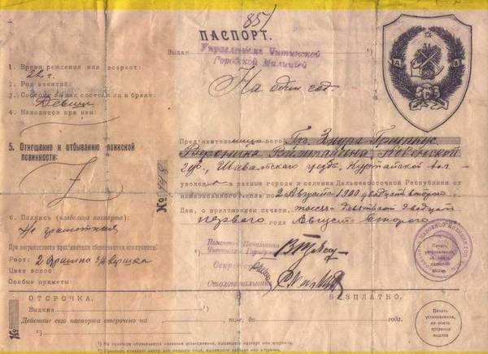
Паспорт для внутреннего употребления вводится в России лишь с XVIII веке. Это не означает, что пропуска, не имевшие названия «паспорт» и называвшиеся в разное время по-разному, не употреблялись в России и ранее. Это были «проезжие и прохожие грамоты». Они были разовым, временным документом и давались иностранным купцам и тем немногим русским «гостям» (то есть, купцам, ведущим заморскую, внешнюю или транзитную торговлю), которым приходилось пересекать несколько русских воеводств, проезжать по многим городам и провинциям, пересекать границы нескольких княжеств.

Вначале право выдавать подобные грамоты принадлежало исключительно царю, затем, наряду с ним, в конце XVI - в первую половину XVII века также центральным московским учреждениям - Приказам (Посольскому, Иноземскому, Сибирскому, Разрядному) и Приказу Казанского Двора. Но с середины XVII века даже паспорта на выезд из государства стали выдаваться воеводами, особенно если их области находились далеко от Москвы.
В Уложении 1649 года, основном своде законов Русского государства, уже тогда говорилось, что воеводам, проявившим волокиту с выдачей заграничного паспорта и причинившим этой задержкой купцу убыток, царский указ грозил взыскать убытки вдвое.
Одновременно указ подчеркивал, что «а буде кто поедет в другое Государство без проезжия грамоты самовольством для измены или какого иного дурна, то того сыскивать крепко и казнити смертию». «А буде в сыску объявится, что кто ездил в иное Государство без проезжей грамоты не для дурна, а для торгового промыслу, и ему за то учинити наказание - бити кнутом, чтобы на то смотря иным неповадно было так делати>. Как видим, система выдачи заграничных паспортов была продумана и разработана в нашей стране почти 350 лет тому назад.
Что касается внутренних паспортов, то их необходимость не ощущалась еще в течение почти целого столетия. У российских мелких ремесленников, крестьян и прочего рабочего люду не было средств да и надобности выезжать за пределы России, а "дворянскому сословию" для этого никаких особых документов не требовалось. Привилегией передвигаться по всей стране без паспорта и жить в любом ее населенном пункте без документов наделялись следующие категории: титулованной знати: князья, графы, бароны, поместное дворянство, служилое дворянство, хотя бы и не имевшее ни крепостных, ни земли, офицеры армии и флота, даже не имевшие дворянского звания, чиновники государственных учреждений независимо от происхождения, духовенство - за исключением странствующих монахов, профессура университетов и учителя гимназий и других городских училищ, врачи, почетные и потомственные граждане в городах, вышедшие из мещанской среды, купцы 1-й и 2-й гильдии.
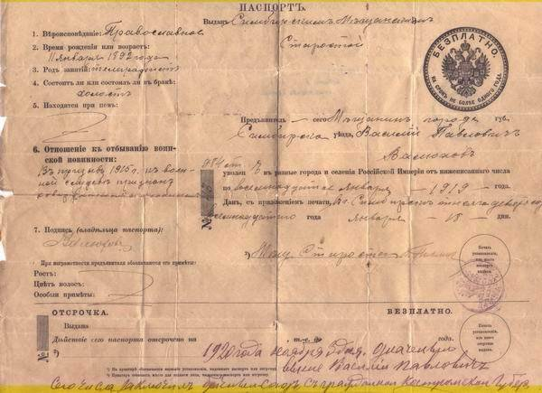
Так продолжалось до 1703 года, когда на 101-м острове в дельте Невы началось строительство новой столицы России - Санкт-Петербурга. Строился судоходный обводной канал у Ладожского озера; строились и работали крупные металлургические заводы на Урале; строились военные корабли на Волге и Ладоге. Везде требовались рабочие и специалисты. Тогда, в 1724 году Петр I и Сенат издают ряд указов, вводящих для значительной части населения внутри страны, разного рода документы, идентичные, по современным понятиям, паспортам.

Такие «паспорта» выдавались только специалистам - мастерам, знания и опыт которых мог быть использован в строительстве. Владельцы такого "паспорта" переставали быть крепостными, и могли свободно передвигаться по территории России. Тогда же Пётр I пересмотрел свое распоряжение о свободном выезде дворян за границу. Он обязал начиная с 1725 года «отъезжающих за море не иначе отпускать, как токмо с паспортом от Коллегии Иностранных Дел», то есть фактически обязал снабжать лиц дворянского сословия выезжающих за границу по делам или на учебу дипломатическим паспортом, что укрепляло и повышало правовое положение русского подданного за границей.
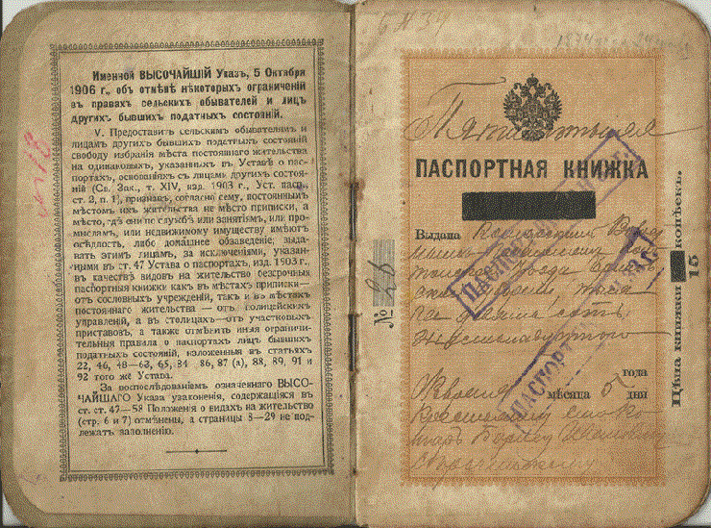

С 1724 г. крестьянин, отправляющийся на заработки, обязан был иметь при себе «пропускное» или «прокормежное» письмо с описанием внешних примет. Их сменили в 1803 г. «адресные билеты». Выдачей этих удостоверений личности занимались специальные «Конторы адресов» при полицейских участках. Регистрироваться в «Конторе адресов» должны были прислуга, дворники, мастеровые, гувернеры. Переименованная в «Адресную Экспедицию» в 1837 г., она не изменила своих функций, но зато теперь регистрации подлежали еще и все иностранцы.

Документы, удостоверяющие личность, в XYIII веке не были достаточно надежными. Поэтому лиц, осужденных за тяжкие преступления, клеймили. Клеймо – это своего рода удостоверение для избранных.

Постепенно выдача паспортов (пропусков) становилась обязанностью полицейских органов. Паспорт обязательно нужно было зарегистрировать в полиции. За приют беспаспортных людей власти накладывали на домохозяев штрафы. А за составление "воровских отпускных писем” (фальшивок) или при поимке с ними крестьян полиция имела право наложить наказание: битье кнутом и взимание штрафа – "зажилых денег”. Полиция не "обделяла любовью” и помещиков: брала штраф, если принадлежавший им крестьянин шатался без документов или собирал милостыню.
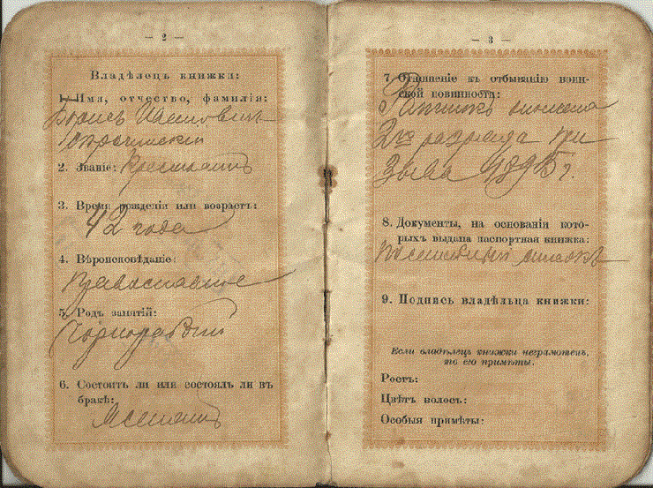
Со временем, роль различных документов идентичных паспорту в России постепенно меняется, и из документов разрешающих проезд по России, они превращаются в документы, разрешающие тому или иному лицу отлучку из постоянного места жительства. По существу, этими документами, разрешалась миграция населения на всей территории России, и они приобретал статус паспорта.

Тогда в России появился ещё один тип паспорта, так называемый паспорт-абшид, Как правило, он выдавался иностранцам, не дворянам, а специалистам в разного рода ремеслах, которые в молодости приехали в Россию и, прослужив здесь почти всю свою жизнь, обзаведшись семьей и имуществом, не хотели более уезжать на родину и оставались в качестве пенсионеров государства. Такие люди, чтобы их не путали с русскими ремесленниками и чтобы им не чинили препятствий в любых их занятиях и в передвижении, получали особые «отставные паспорта» или абшиды, от немецкого - Abschied (прощание, отставка).
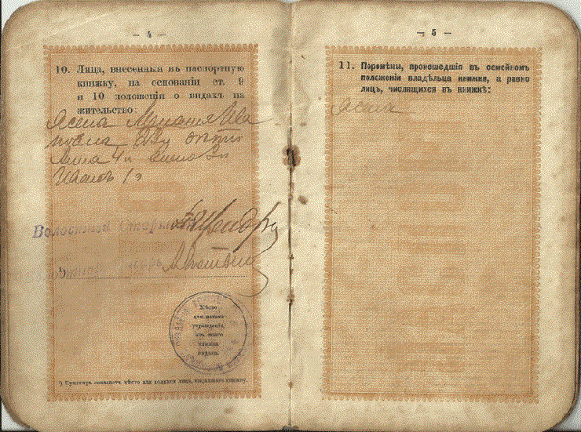

Абшид соединял в себе свойства нескольких документов сразу - удостоверения личности, «трудовой книжки», характеристики и паспорта в собственном смысле этого слова. Характерно, что иностранцы, которым выдавались паспорта-абшиды для проживания в России, записывались под русифицированным именем, а не под своим настоящим, чтобы облегчить чтение и понимание таких паспортов низшим полицейским чинам и тем самым избавить владельцев паспортов от всевозможных недоразумений, могущих возникнуть из-за малограмотности российской полиции. Вот, например, образец такого документа выданного иностранцу - чертежнику Джиакоббо Петрулли: «Объявитель сего, инженер-порутчик Яков Юрьев сын Петрулев италианской нации штаб-офицерский сын, в службу определен в 1738 году майя 1-го дня во артиллерию рисовальным мастером,.. в чем ему и сей апшит дан в санкт петербурхе за подписанием и печатью канцелярии артиллерийского и инженерного шляхетского кадетского корпуса сентября 7 дня 1770 года». Далее три подписи. Кстати, это правило, писать иностранное имя в паспорте по-русски, продолжало действовать и в XIX веке.

В связи с нехваткой рабочей силы, шире стали выдавать такие паспорта людям "зависимого роду", но необходимым государству для разных массовых работ: «бурлакам и идущим работать на судах и баржах, плавающих по Волге»; «незаконнорожденным девкам, содержащимся при монастырях», в случае их желания пойти работать по найму на прядильные мануфактуры; людям, согласившимся пойти работать на соляные промыслы и на возку соли; Вместе с тем, на протяжении всего XVIII века, всякая самостоятельная миграция людей "зависимого роду" строго пресекалась. Предписывалось «всех безпашпортных» ловить, заковывать в кандалы и ссылать на серебряные и медные рудники Алтая. Заводскому начальству за наем беспаспортных царские указы угрожали штрафами и тюрьмой.

В паспортах заводских рабочих присланных их помещиками , отмечалось, кто их хозяин, кто платит за них подушные подати и на какой срок они направлены на завод или фабрику. В паспортах же вольнонаемных, но «подлаго звания», вписывались обязательно их приметы. А вот для купцов, едущих в Сибирь, был даже введён особый паспорт, где предусматривались отметки местных губернаторов и других властей, с целью поставить под контроль существовавшее в то время хищническое и бессовестное ограбление пушных богатств Сибири.
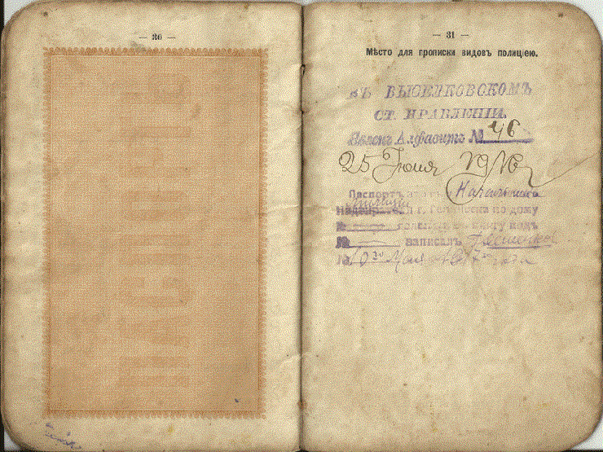

К концу XVIII века владельцами таких документов идентичных паспорту оказались люди столь пестрых категорий, а реальное значение паспортов для всех этих категорий стало столь различным, что правительство Екатерины II вынуждено было навести какой-то порядок в этом вопросе и определить правовое положение как тех, кто владел таким паспортом, так и тех, кто его не имел. Она же в 1763 году ввела. паспортную пошлину (10 коп. за 1 год, 50 коп. за 2, 1 руб. за 3 года). До этого в России не существовало обыкновения взимать плату за паспорт, даже с иностранцев, ибо считалось неприличным продавать «государеву бумагу».
В 1862 году был введен ещё один важный документ – «Книга для записывания засвидетельствований», то есть визирования у консула заграничных паспортов лиц, приехавших из России в какую-нибудь страну или для получения у консула вида на въезд в Россию. Вместе с тем, в связи с нехваткой специалистов, до 1906 года две категории иностранцев - врачи и ветеринары - имели право на въезд в Россию без всяких виз и других паспортных формальностей - им достаточно было и на границе, и в таможне, и в глуши провинциальной России предъявить лишь один единственный документ - диплом об окончании медицинского или ветеринарного учебного заведения.

В 1861 г., после отмены крепостного права, создается Паспортная комиссия, в числе предложений которой было введение «вида на жительство».

Согласно ему паспорта отменялись: для отлучек в пределах своего уезда, а также за пределами своего уезда, но не далее как 50 верст от постоянного места жительства на срок до шести месяцев; для лиц, нанявшихся на сельскохозяйственные работы, независимо от места и срока; для лиц, отлучившихся более шести месяцев, но в смежную волость или смежный уезд. Необязательно было иметь паспорт в месте постоянного пребывания - никто не имел права даже его там требовать. При всех других случаях отлучек с постоянного места жительства - получение паспорта (или как его стали с этих пор называть - вида на жительство) стало обязательно для всех категорий населения, включая дворян.

Местом постоянного жительства признавалось: для дворян, чиновников, почетных граждан и купцов - место, где они работали, по службе, занятию или промыслу и место, где они имели недвижимое имущество, домашнее обзаведение или оседлость. Таким образом, для этой категории существовала возможность иметь официально два и более места жительства. Для мещан и ремесленников местом жительства считался посад, где они проживают и к которому приписаны; для крестьян - волость, где они родились.

Паспорт - вид на жительство - выдавался лицам мужского пола в 18 лет, а женского - в 21 год, то есть рассматривался как документ, удостоверяющий не только личность, но и совершеннолетие данного лица, его юридическую правоспособность. Лица, не достигшие совершеннолетия, вписывались в паспорт отца, а все жены - в паспорта своих мужей. Лишь в 1914 г., в связи с войной и призывом мужчин на фронт, замужним женщинам, оставшимся руководить семьей и вести дела в отсутствие мужа, разрешалось получить свой личный паспорт, даже без согласия мужей.
Устав 1894 года лишь в одном устанавливал совершенно единый порядок - он четко отделял виды на жительство, действовавшие внутри империи, от заграничных паспортов, присваивая официально наименование паспорта только этим последним.

Необходимость в получении заграничного паспорта одинаково распространялась на все сословия, хотя для каждого сохранялись либо свои льготы, либо свои препятствия. Заграничные паспорта делились на: выдаваемые МИДом (для дипломатов, крупных капиталистов, видных частных лиц, едущих за границу по каким-либо делам) и выдаваемые канцеляриями губернаторов - по просьбе частных лиц (в основном, дворян, интеллигенции, желающей поехать за границу по сугубо личным делам - на лечение, прогулку, учебу и т. п.). Для всех других сословий, живущих своим трудом и вынужденных выезжать за границу на заработки или по службе, вводились так называемые таможенные паспорта, выдаваемые лишь жителям пограничных губерний вдоль западной границы России, морякам торгового флота, а также жителям Архангельской губернии, занимающимся торговлей и рыболовством и совершающим регулярные рейсы вдоль Мурманского побережья в Норвегию.
Все остальное население российской глубинки от выдачи ему заграничных паспортов автоматически исключалось. Этим правилом и объясняется тот факт, что вся эмиграция крестьянства из России в Америку, Канаду, Аргентину, а также сезонная миграция сельскохозяйственных рабочих из России в Данию, Южную Швецию и Германию, охватывающая в начале XX века десятки и даже сотни тысяч людей, - шла всегда лишь из так называемых «западных губерний», то есть из белорусских и украинских областей, вследствие чего все эмигранты за океаном - это, как правило, белорусы, украинцы, евреи и лишь в очень редких исключениях собственно русские, да и то попавшие туда уже после революции в России.Вместе с тем, Устав 1894 года традиционно продолжал политику всемерного привлечения в Россию квалифицированных иностранных специалистов, делая для них всевозможные поблажки. Так, согласно его правилам «иностранцы всех вообще наций имеют право свободного пребывания в России при наличии у них заграничных паспортов, выданных в их отечестве»: русских документов они преспокойно могли не иметь. Кроме того, Устав полностью сохранял сословный характер не только в отношении выдачи, но и сроков действия паспортов:Для дворян, чиновников, отставных офицеров, гильдейских купцов, потомственных и почетных граждан - существовали бессрочные паспорта, выдаваемые хотя бы и по конкретному случаю (поездка за границу), но фактически сохраняемые на всю жизнь; для крестьян, ремесленников и мещан устанавливались срочные паспорта, которые делились на паспортные книжки (сроком на 5 лет) и одногодичные паспорта. Книжки выдавались тем, кого рекомендовал цех, артель, община как крепкого хозяина и исправного налогоплательщика. Одногодичный же паспорт предназначался для тех, кто не был на столь хорошем счету у полиции и «опчества». Крестьянам и рабочим выдавались виды и на еще более малый срок - на 3 и 6 месяцев, что усиливало их зависимость, заставляло часто наведываться в полицию для возобновления видов.После революции с 5 октября 1906 года официальный документ, удостоверяющий личность граждан в России, стал называться "Паспортной книжкой”. В ней указывались фамилия владельца, его имя и отчество, семейное положение, дети, особые приметы и место жительства.Паспорт становился "одним из средств для наблюдения за подозрительными лицами в видах охраны общественной безопасности” (Энциклопедический словарь Брокгауза и Ефрона). Паспортная система, пускай и не самая совершенная, все-таки служила преградой для свободных разъездов.

